一、动力学模型
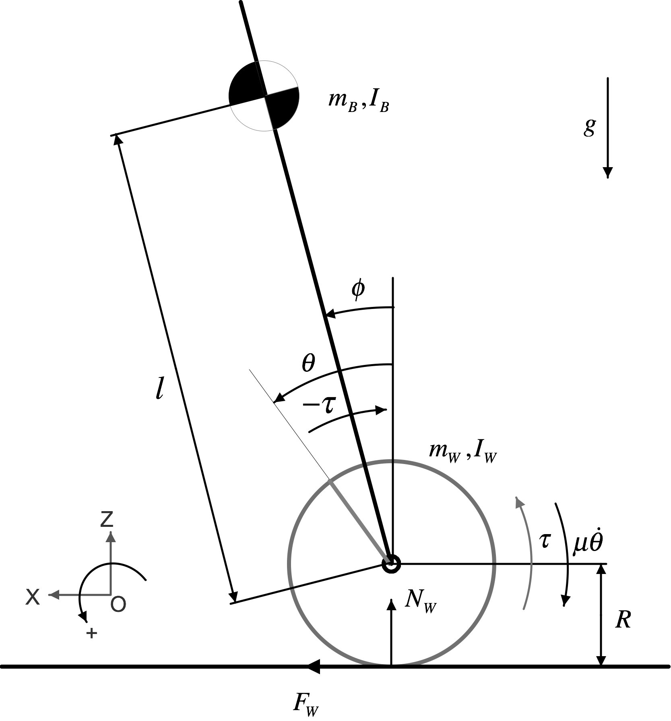
系统包括两个主要部分：车体（B）和轮子（W）。我们设：
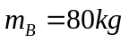，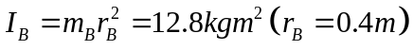，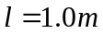；
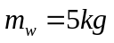，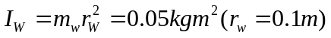，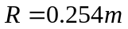。
重力加速度为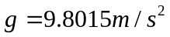，轮子转动过程中的阻尼系数为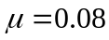牛米·秒/弧度（大家可以改）。电机转动时驱动的力矩为，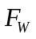，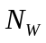分别是轮子受到地面的摩擦力和支撑力。

要求：
- 推导其动力学方程（可以采用Matlab等工具的符号运算）；
- 推导其控制系统模型并分析其能控性；
- 以Segwy为背景讨论本组的控制策略。

注释：下次课，每个小组要完成PPT或报告，并讲解各自的仿真结果。

